Новый порядок перевозки детей в автомобилях с 10 июля 2017 года

Изменение ПДД: Новые правила перевозки детей до 11 лет.
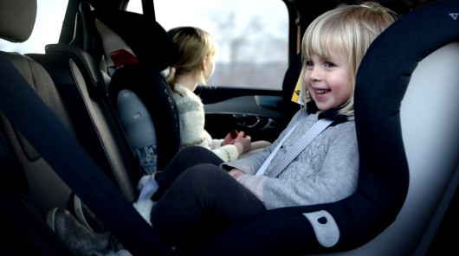
В России, наконец, Правительством РФ внесены изменения в ПДД, которые касаются правил перевозки детей в автомобилях. Так отныне новые правила перевозки детей возрастом до 11 лет регулируются изменениями в правила дорожного движения, принятыеПостановлением Правительства РФ № 761 от 28 июня 2017 года

Так, например, новые правила обязывают водителей перевозить детей возрастом до 7 лет только с использованием детских удерживающих систем (автокресло), соответствующих весу и росту ребенка. То есть отныне перевозить детей с использованием «адаптеров ремней», бескаркасных устройств и других направляющих лямок ремней безопасности категорически запрещается. За нарушение этой нормы ПДД водителю грозит штраф в размере 3 000 рублей.
Перевозка детей возрастом до 7 лет разрешена только в автокреслах и бустерах.

Как можно перевозить детей в автомобиле возрастом до 7 лет?
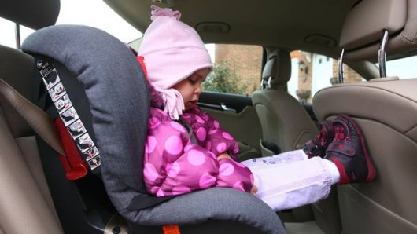
Напомним, ранее законодательство разрешало водителям при перевозке детей использовать помимо автокресел и бустеров различные "иные устройства", к которым относятся: книга, бескаркасное устройство, корректор (адаптер) лямок ремня безопасности.

Но, согласно изменением в ПДД, теперь слова "иные устройства" убраны на основании Постановления Правительство №761 от 28.06.2017 года.
Соответственно перевозка детей возрастом до 7 лет теперь возможна только в специальных автокреслах, бустерах, которые учитывают рост и вес ребенка.
Так согласно новому Постановлению Правительства РФ №761 в правилах дорожного движения вносятся изменения в пункт 22.9:

ПДД 29.9 Перевозка детей в машине
"Перевозка детей в возрасте младше 7 лет в легковом автомобиле и кабине грузового автомобиля, конструкцией которых предусмотрены ремни безопасности либо ремни безопасности и детская удерживающая система ISOFIX* , должна осуществляться с использованием детских удерживающих систем (устройств), соответствующих весу и росту ребенка.

* Наименование детской удерживающей системы ISOFIX приведено в соответствии с Техническим регламентом Таможенного союза ТР РС 018/2011 "О безопасности колесных транспортных средств"

Запрет детских адаптеров ремней безопасности и других бескаркасных устройств для перевозки детей был необходим в связи с проведенными исследованиями, которые установили, что подобные устройства не только не защищают детей во время ДТП, но и усугубляют последствия аварии.
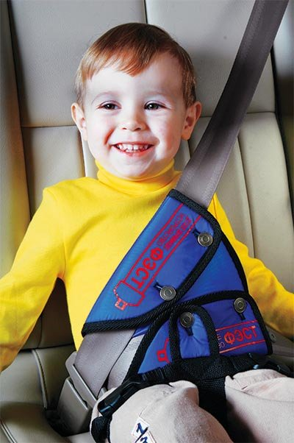
Так, в результате комплексных испытаний специалисты установили, что подобные устройства не обеспечивают должную безопасность детей по сравнению с автокреслами и бустерами.

Также стоит отметить, что во время испытаний бескаркасных удерживающих детских автомобильных устройств, адаптеров ремней безопасности и других аналогичных устройств, выяснилось, что усугубляются для ребенка последствия ДТП по сравнению с ремнями безопасности, предусмотренными конструкцией транспортного средства и используемыми для фиксации ребёнка без каких-либо дополнительных приспособлений.

То есть, другими словами адаптеры ремней безопасности, бескаркасные устройства и т.п., наносят больше вреда, чем простые ремни безопасности авто.

Как перевозить детей возрастом от 7 до 11 лет?
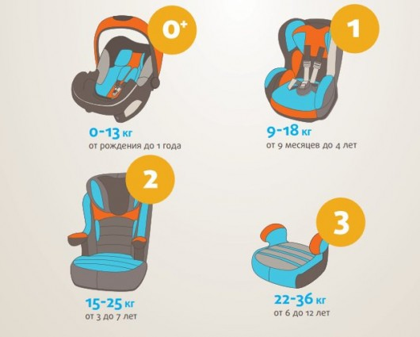
Согласно изменением ПДД РФ, на основании Постановления Правительства РФ №761, в пункт 29.9, также внесены изменения связанные с перевозкой детей возрастом от 7 до 11 лет.
Вот цитата из новых правил дорожного движения:

Перевозка детей в возрасте от 7 до 11 лет (включительно) в легковом автомобиле и кабине грузового автомобиля, конструкцией которых предусмотрены ремни безопасности либо ремни безопасности и детская удерживающая система ISOFIX, должна осуществляться с использованием детских удерживающих систем (устройств), соответствующих весу и росту ребенка, или с использованием ремней безопасности, а на переднем сиденье легкового автомобиля - только с использованием детских удерживающих систем (устройств), соответствующих весу и росту ребенка.

Установка в легковом автомобиле и кабине грузового автомобиля детских удерживающих систем (устройств) и размещение в них детей должны осуществляться в соответствии с руководством по эксплуатации указанных систем (устройств).
Запрещается перевозить детей в возрасте младше 12 лет на заднем сиденье мотоцикла.

Можно ли перевозить ребенка возрастом от 7 до 11 лет на переднем сиденье без использования автокресла?
Согласно новым изменением в ПДД (в пункт 29.9), детей возрастом от 7 до 11 лет запрещено перевозить без автокресла на переднем сиденье.
Соответственно в случае нарушения этого пункта ПДД водителю грозит штраф за нарушение правил перевозки детей в автомобиле. Штраф в размере 3 000 рублей.

Можно ли перевозить детей в возрасте от 7 до 11 лет на заднем сиденье автомобиля без автокресла?
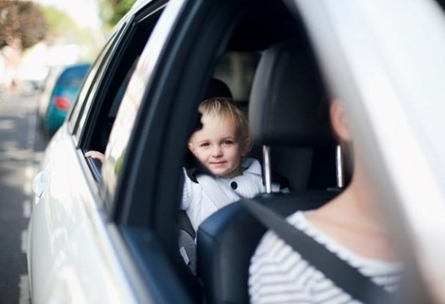
Да, согласно Постановлению Правительства, который вносят изменения в пункт 29.9 ПДД РФ, разрешается перевозка ребенка на заднем сиденье в возрасте от 7 до 11 лет, как в автокресле, так и без него. Но в этом случае обязательно использование ремней безопасности.

Соответственно использование адаптеров ремней безопасности и бескаркасных детских устройств для перевозки детей в автомобиле запрещено.
Так что, согласно новому законодательству водитель имеет право перевозить ребенка на заднем сиденье без использования автокресла. В этом случае нужно пристегнуть ребенка возрастом от 7 до 11 лет штатным ремнем безопасности транспортного средства.

Опасно ли перевозить детей возрастом от 7 до 11 лет без автокресел?
Стоит отметить, что появление в правилах дорожного движения пункта разрешающего перевозку детей от 7 до 11 лет без использования автокресел с одной стороны упрощает правила перевозки ребенка в машине, но с другой стороны заставляет задуматься, постольку не всегда перевозка детей с использованием ремней безопасности предоставляет должную защиту во время аварии.

Здесь все дело в росте и весе ребенка возрастом от 7 до 11 лет. Ведь согласитесь, дети бывают разные. Например, не редко когда ребенок возрастом 7-8 лет имеет рост и вес как ребенок 10-11 лет, и наоборот не редко когда ребенок 11 лет имеет маленький вес и рост, сопоставимый с ребенком младшего возраста.
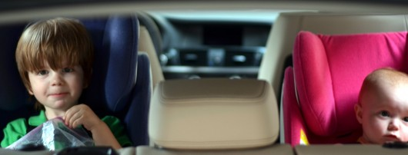
Соответственно, если вы пристегнете ремнем безопасности ребенка возрастом 10-11 лет, который выглядит как ребенок 7-9 лет (из-за роста и веса), то ремень безопасности не сможет в полной мере защитить ребенка от тяжелых последствий ДТП, так как ремень безопасности в принципе предназначен для пассажиров ростом и весом, который, как правило, соответствует людям старше 12 лет.

Так что мы рекомендуем водителям все-таки для перевозки детей возрастом до 11 лет использовать строго специальное автокресло, которое естественно безопаснее для вашего ребенка по сравнению с обычными ремнями безопасности.

